รายงานการประชุมหัวหน้ากลุ่มงาน/หัวหน้าฝ่าย/พัฒนาการอำเภอ และนักวิชาการพัฒนาชุมชนจังหวัด
ครั้งที่ 5/2561 ประจำเดือน พฤษภาคม 2561
วันพุธที่ 30 พฤษภาคม 2561 เวลา 13.00 น.
ณ ห้องประชุมสำนักงานพัฒนาชุมชนจังหวัดฉะเชิงเทรา
.............................................................

ผู้เข้าประชุม 1.นายอนัษฐพงษ์ วิหคเหิร พัฒนาการจังหวัดฉะเชิงเทรา
2. นายจักรพันธ์ ตระการศาสตร์ หัวหน้ากลุ่มงานสารสนเทศฯ
3. นายถาวร เทพสุวรรณ หัวหน้ากลุ่มงานยุทธศาสตร์ฯ
4. นายชูชาติ เอี่ยมวิจิตร์ หัวหน้ากลุ่มงานส่งเสริมการพัฒนาชุมชน
5. นางปรินดา จันดาผล หัวหน้าฝ่ายอำนวยการ
6. นายนิธิศ หลีน้อย พัฒนาการอำเภอเมืองฉะเชิงเทรา
7. นางกาญจนา ประสพศิลป์ พัฒนาการอำเภอบางน้ำเปรี้ยว
8. น.ส.อัญชัญ คุ้มวงษ์ พัฒนาการอำเภอบ้านโพธิ์
9. นางนงลักษณ์ รักราวี พัฒนาการอำเภอบางปะกง
10. จ.ส.ต.บรรดิษฐ์ หมวดหอม พัฒนาการอำเภอบางคล้า
11. นายธงชัย ธนสถิตย์ นักวิชาการพัฒนาชุมชนชำนาญการ
รักษาราชการแทน พัฒนาการอำเภอพนมสารคาม
12. นายเบญจวัฒน์ ในวิกุล พัฒนาการอำเภอสนามชัยเขต
13. นายวิทยา กิจประไพอำพล พัฒนาการอำเภอแปลงยาว
14. นายสุรเดช วรรณศิริ พัฒนาการอำเภอราชสาส์น
15. นายเนตร ขันคำ พัฒนาการอำเภอท่าตะเกียบ
16. น.ส.พิชญนันท์ เลิศพิริยะพัฒน์ พัฒนาการอำเภอคลองเขื่อน
17. นางพนิตตา สุขสิน นักวิชาการพัฒนาชุมชนชำนาญการ
18. นายสมศักดิ์ จิตรวิไลย นักวิชาการพัฒนาชุมชนชำนาญการ
19. น.ส.สวณีย์ มีเจริญ นักวิชาการพัฒนาชุมชนชำนาญการ
20. นางสุคนธ์ เจียรมาศ นักวิชาการพัฒนาชุมชนชำนาญการ
21. นางอังคณา จิตรวิไลย นักวิชาการพัฒนาชุมชนชำนาญการ
23. นางวาสนา กุลละวณิชย์ นักวิชาการพัฒนาชุมชนชำนาญการ
24. น.ส.สิรีภรณ์ ยงศิริ นักวิชาการพัฒนาชุมชนชำนาญการ
25.น.ส.อภิสราธรณ์ สุรกุลธนาสิทธิ์ เจ้าพนักงานธุรการชำนาญงาน

ผู้ไม่มาประชุม
1. นายอภินันท์ เกิดสุข นักวิชาการพัฒนาชุมชนชำนาญการ(ติดราชการ)
2. นางสาวิตรี ประดิษแจ้ง นักวิชาการพัฒนาชุมชนชำนาญการ(ติดราชการ)
3. นายธนบดี วัฒนะพูนสิน นักวิชาการพัฒนาชุมชนปฏิบัติการ(ติดราชการ)

-2-

ระเบียบวาระที่ 1 เรื่องที่ประธานแจ้งให้ที่ประชุมทราบ
1.1 การแต่งตั้ง (ย้าย) ข้าราชการประเภทวิชาการ ระดับชำนาญการพิเศษ
กรมการพัฒนาชุมชน โดยความเห็นชอบจากรองปลัดกระทรวงมหาดไทย หัวหน้ากลุ่มภารกิจด้านพัฒนาชุมชนและส่งเสริมการปกครองท้องถิ่น ได้มีคำสั่งกรมฯ ที่ 470/2561 แต่งตั้ง (ย้าย) ข้าราชการประเภทวิชาการ ระดับชำนาญการพิเศษ จำนวน 1 ราย คือ นายนิธิศ หลีน้อย พัฒนาการอำเภอเมืองฉะเชิงเทรา ย้ายไปดำรงตำแหน่ง หัวหน้ากลุ่มงานส่งเสริมการพัฒนาชุมชน สำนักงานพัฒนาชุมชนจังหวัดนครนายก โดยกำหนดให้ผู้ได้รับการแต่งตั้งรายงานตัวในวันที่ 4 มิถุนายน 2561

มติที่ประชุม รับทราบ

1.2 เรื่องจากการประชุมหัวหน้าส่วนราชการจังหวัดฯ และการประชุมนายอำเภอ ประจำเดือน พฤษภาคม 2561
1.2.1 บทบาทหน้าที่ของผู้ว่าราชการจังหวัด และนายอำเภอ ให้ยึดหลักการทำงานเพื่อประเทศชาติและบ้านเมือง สามารถเป็นที่พึ่งของประชาชนในพื้นที่ได้อย่างแท้จริง งานด้านความมั่นคงงานด้านการข่าวต้องมีความแม่ยำนำมาปรับปรุงประยุกต์ใช้ได้กับทุกงาน งานหนังสือกลั่นกรองให้รอบคอบ การแก้ไขปัญหาในพื้นที่ให้มีความสมดุล ปัญหาเกิดขึ้นที่ใดต้องยุติที่นั่น หากไม่สามารถแก้ไขปัญหาในพื้นที่ได้ให้เสนอแนวทางที่สามารถแก้ไขได้ต่อผู้บังคับบัญชาระดับสูงขึ้นไปเพื่อร่วมกันแก้ไขให้ได้
1.2.2 โครงการไทยนิยมยั่งยืนขอให้ทุกหน่วยงานที่เกี่ยวข้องดำเนินการด้วยความสุจริต โปร่งใส
1.2.3 รัฐบาลเตรียมการจัดกิจกรรมเนื่องในวันเฉลิมพระชนมพรรษาสมเด็จพระเจ้าอยู่หัว 66 พรรษา ในวันที่ 28 กรกฎาคม 2561 การประดับพระฉายาลักษณ์สมเด็จพระเจ้าอยู่หัว และประดับธงชาติไทย ร่วมกับธงอักษรพระปรมาภิไธย ว.ป.ร.โดยประดับธงชาติเบื้องขวาพระฉายาลักษณ์ ประดับธงอักษรพระปรมาภิไธย ว.ป.ร.เบื้องซ้ายพระฉายาลักษณ์ ณ สถานที่ทำการและอาคารบ้านเรือน ตั้งแต่วันที่ 1 กรกฎาคม 2561 เป็นต้นไป
1.2.4 โครงการจิตอาสา “เราทำความ ดี ด้วยหัวใจ” กำหนดให้มีการจัดกิจกรรมอาสาและบำเพ็ญประโยชน์ในชุมชนต่าง ๆ เป็นประจำทุกเดือน การแต่งกายชุดจิตอาสา หมวก ผ้าพันคอ และเสื้อ ให้มีความเรียบร้อย การจัดทำป้ายโครงการจิตอาสา “เราทำความ ดี ด้วยหัวใจ” ให้มีความถูกต้องเป็นไปตามรูปแบบที่กำหนด
1.2.5 งานรวมพลังขับเคลื่อนศาสตร์พระราชา ปรัชญาของเศรษฐกิจพอเพียง สู่การพัฒนาอย่างยั่งยืนวันอาทิตย์ที่ 3 มิถุนายน 2561 ณ บ้านทุ่งยายชี หมู่ที่ 3 ตำบลท่าตะเกียบ อำเภอท่าตะเกียบ จังหวัดฉะเชิงเทรา ขอเชิญหัวหน้าส่วนราชการ นายอำเภอทุกอำเภอ เข้าร่วมงานดังกล่าวเพื่อเป็นการเรียนรู้สร้างประโยชน์สามารถนำความรู้ที่ได้ไปปรับใช้ในพื้นที่ต่าง ๆ ให้เหมาะสม

มติที่ประชุม รับทราบ

ระเบียบวาระที่ 2 รับรองรายงานการประชุมครั้งที่ 4/2561 เมื่อวันที่ 4 พฤษภาคม 2561
ฝ่ายอำนวยการ ได้แจ้งเวียนรายงานการประชุม จำนวน 21 หน้า โดยการนำไฟล์เอกสารขึ้นเผยแพร่บนหน้าเว็บไซต์ของสำนักงานพัฒนาชุมชนจังหวัดฉะเชิงเทรา และแจ้งผ่านระบบสำนักงานอัตโนมัติกรมการพัฒนาชุมชน (OA) ให้ทุกอำเภอทราบแล้ว เมื่อวันที่ 28 มิถุนายน 2561

มติที่ประชุม รับรองรายงานการประชุม

-3-

ระเบียบวาระที่ 3 เรื่องสืบเนื่องจากการประชุม
-----ไม่มี------

ระเบียบวาระที่ 4 เรื่องเพื่อทราบ
4.1 โครงการพัฒนาแหล่งท่องเที่ยว สินค้าและบริการให้เป็นฐานกระจายรายได้
และการสร้างงาน
ดำเนินการในพื้นที่ 3 หมู่บ้าน/ชุมชน คือ 1.บ้านคลองเขื่อน หมู่ 3 ตำบลคลองเขื่อน อำเภอคลองเขื่อน 2. บ้านทุ่งยายชี หมู่ 3 ตำบลท่าตะเกียบอำเภอท่าตะเกียบ 3. ชุมชนอำเภอบางคล้า โดยมีเกณฑ์การให้คะแนน
ผลการประเมินการพัฒนาการท่องเที่ยวชุมชนโดยกระบวนการมีส่วนร่วม ดังนี้
1. บ้านทุ่งยายชี หมู่ 3 ตำบลท่าตะเกียบ อำเภอท่าตะเกียบ ระดับ สวยสุข
2. บ้านคลองเขื่อน หมู่ 3 ตำบลคลองเขื่อน อำเภอคลองเขื่อน ระดับ สดใส
3. ชุมชนอำเภอบางคล้า เทศบาลตำบลบางคล้า อำเภอบางคล้า ระดับ สรรสร้าง
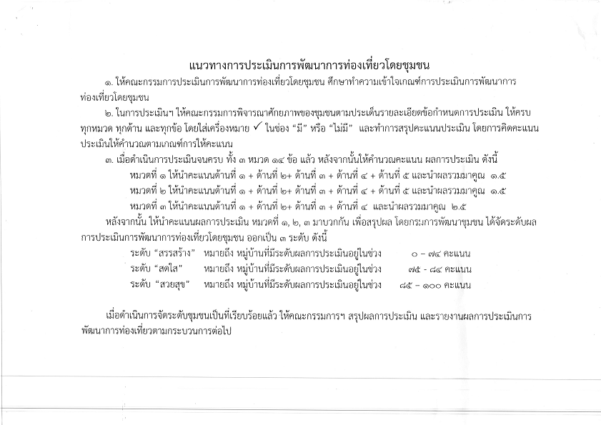โดยบ้านทุ่งยายชี หมู่ 3 ตำบลท่าตะเกียบ อำเภอท่าตะเกียบ ได้รับคัดเลือกให้เข้าร่วมกิจกรรมจับคู่ธุรกิจกับภาคเอกชน ซึ่งกรมการพัฒนาชุมชน จะได้ดำเนินการต่อไป

มติที่ประชุม รับทราบ

-4-

4.2 โครงการพัฒนาแหล่งท่องเที่ยว สินค้า และบริการให้เป็นฐานกระจายรายได้และการสร้างงาน
จังหวัดฉะเชิงเทรากิจกรรมส่งเสริมช่องทางการตลาดระดับจังหวัดงบกรมการพัฒนาชุมชน จำนวน 500,000 บาท กลุ่มเป้าหมายประกอบด้วย หมู่บ้านท่องเที่ยวโดยชุมชนจำนวน 3 หมู่บ้าน คือ 1.บ้านคลองเขื่อน หมู่ 3 ตำบลคลองเขื่อน อำเภอคลองเขื่อน 2. บ้านทุ่งยายชี หมู่ 3 ตำบลท่าตะเกียบ อำเภอท่าตะเกียบ 3. ชุมชนอำเภอบางคล้า กำหนดดำเนินการในช่วงเดือน มิถุนายน 2561โดยมีกิจกรรมดังนี้
1. จัดประชุมเพื่อกำหนดแผนการตลาดร่วมกัน กลุ่มเป้าหมายจำนวน 30 คน ประกอบด้วย ผู้นำชุมชนหมู่บ้านละ 3 คน รวม 9 คน ,เจ้าหน้าที่อำเภอละ 1 คน รวม 3 คน และ ผู้ผลิต/ผู้ประกอบการที่ได้รับการสนับสนุนอำเภอละ 6 คน รวม 18 คน
2. จัดทำสื่อประชาสัมพันธ์ส่งเสริมการตลาด หมู่บ้านท่องเที่ยวชุมชน จำนวน 3 หมู่บ้าน
3. จัดกิจกรรม Road Show จำนวน 1 ครั้ง ระยะเวลา 3 วัน ในห้างสรรพสินค้าในจังหวัดฉะเชิงเทรา

มติที่ประชุม รับทราบ
4.3 การประกวดกิจกรรมในโครงการ TO BE NUMBER ONE ระดับประเทศ

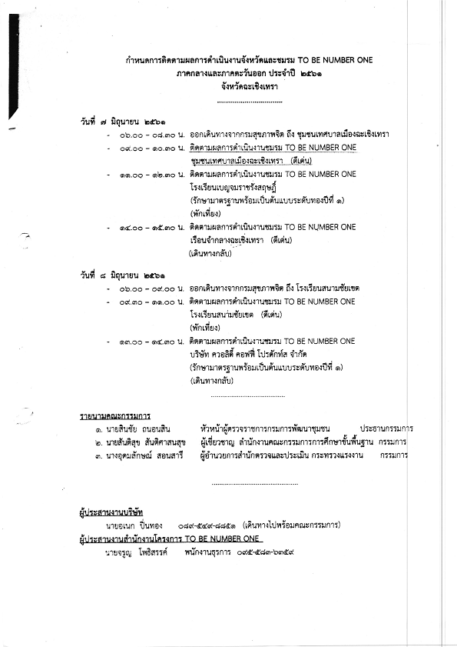 กำหนดการติดตามผลการดำเนินงานจังหวัดและชมรม TO BE NUMBER ONE ภาคกลางและภาคตะวันออก ประจำปี 2561 จังหวัดฉะเชิงเทรา

มติที่ประชุม รับทราบ

-5-

4.4 โครงการรวมพลังขับเคลื่อนศาสตร์พระราชา ปรัชญาของเศรษฐกิจพอเพียง
สู่การพัฒนาอย่างยั่งยืน
จังหวัดฉะเชิงเทรา โดยปกครองจังหวัดฉะเชิงเทรา กำหนดจัดโครงการรวมพลังขับเคลื่อนศาสตร์พระราชา ปรัชญาของเศรษฐกิจพอเพียง สู่การพัฒนาอย่างยั่งยืน โดยได้น้อมนำศาสตร์พระราชาและปรัชญาของเศรษฐกิจพอเพียงมาขยายผลการปฏิบัติโดยเฉพาะอย่างยิ่งการแก้ปัญหาการขาดแคลนน้ำเพื่อการเกษตร และเพื่อเป็นการสร้างกระบวนการแลกเปลี่ยนเรียนรู้ในการขับเคลื่อนศาสตร์พระราชาสู่การปฏิบัติในระดับพื้นที่ได้อย่างยั่งยืน ในวันอาทิตย์ที่ 3 มิถุนายน 2561 ณ บ้านทุ่งยายชี หมู่ที่ 3 ตำบลท่าตะเกียบอำเภอท่าตะเกียบ จังหวัดฉะเชิงเทรา เวลา 08.00 น.ขอเชิญพัฒนาการอำเภอและข้าราชการในสังกัดเข้าร่วมกิจกรรม ตามวัน เวลา และสถานที่ดังกล่าว

มติที่ประชุม รับทราบ

4.5 การดำเนินงานกองทุนพัฒนาบทบาทสตรี จังหวัดฉะเชิงเทรา

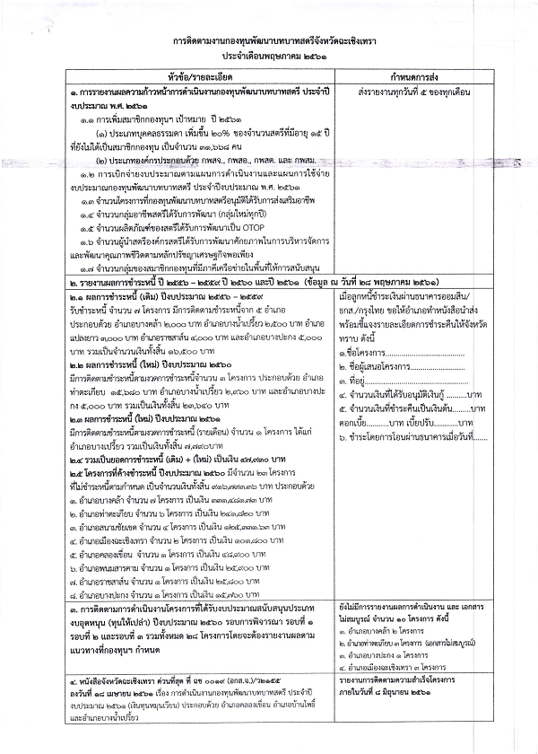

มติที่ประชุม รับทราบ

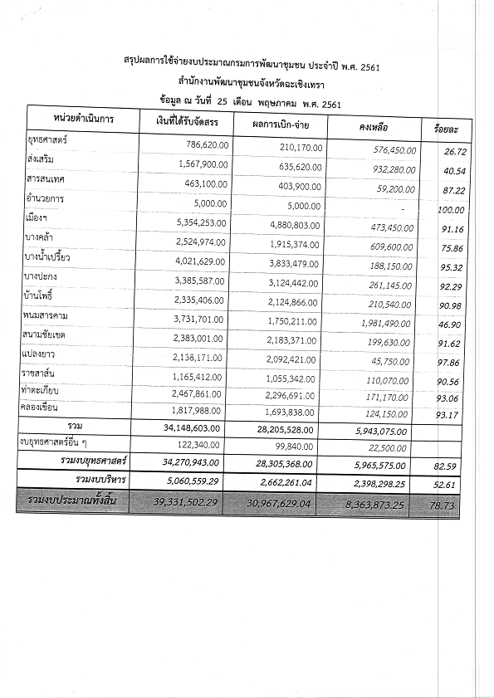
4.7 การเบิกจ่ายงบประมาณ พ.ศ.2561

มติที่ประชุม รับทราบ

ระเบียบวาระที่ 5เรื่องเพื่อพิจารณา
5.1 การดำเนินงานตามโครงการ OTOP นวัตวิถี
การดำเนินงานตามโครงการ OTOP นวัตวิถี ตาม ROAD MAP การจัดทำหมวด 300 และการจัดทำแผนปฏิบัติการขอให้รายงานผลความก้าวหน้ารายอำเภอ

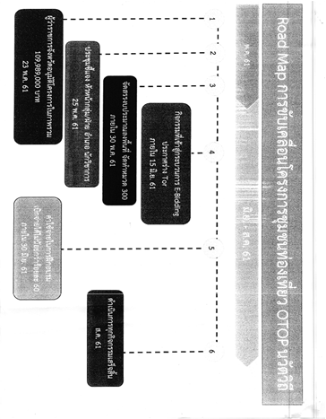

มติที่ประชุม รับทราบ

ระเบียบวาระที่ 6 เรื่องอื่น ๆ
- การจัดทำบันทึกข้อตกลงตัวชี้วัดและค่าเป้าหมายการประเมินผลการปฏิบัติราชการ
ระหว่าง อธิบดีกรมการพัฒนาชุมชน กับพัฒนาการจังหวัด รอบการประเมินที่ 2 ปีงบประมาณ พ.ศ.2561
(1 เมษายน – 30 กันยายน 2561)
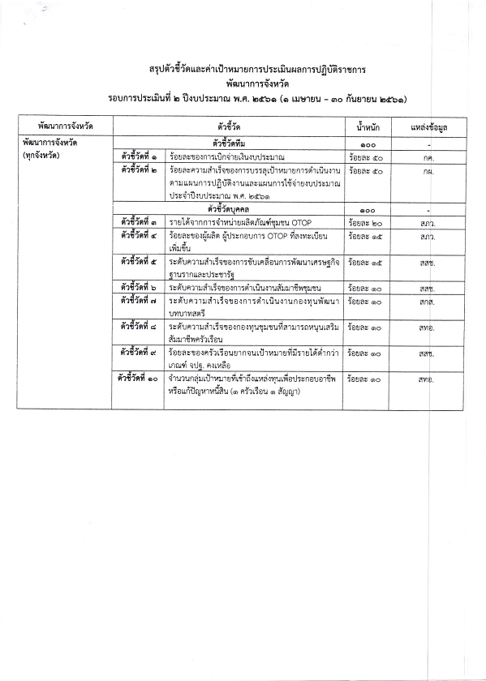

ล



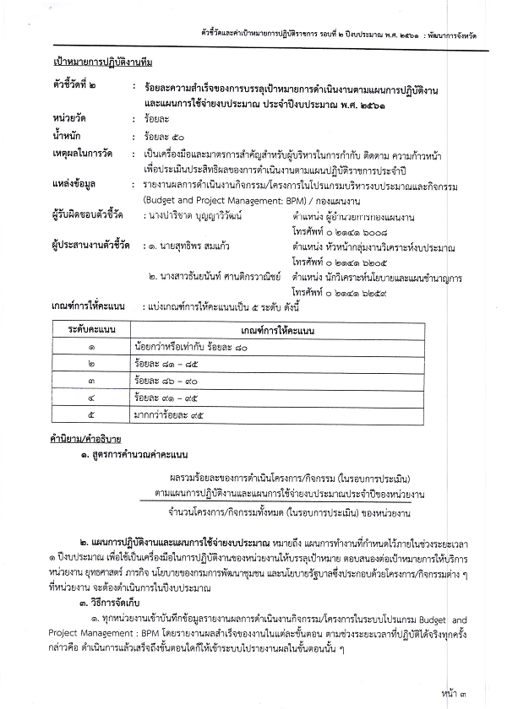



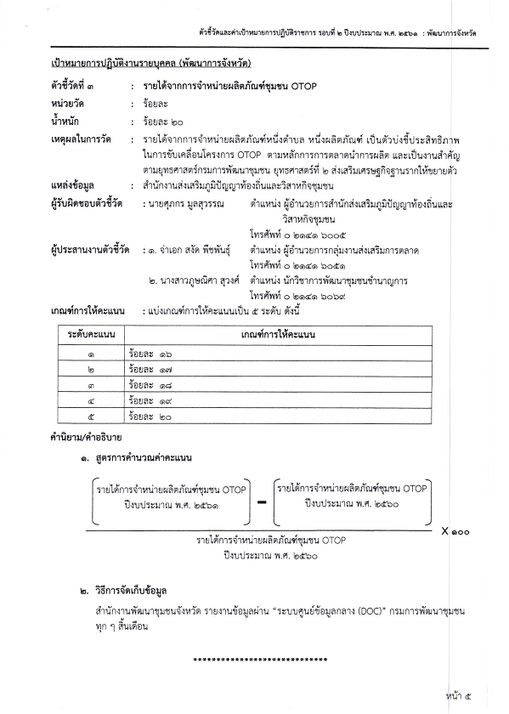

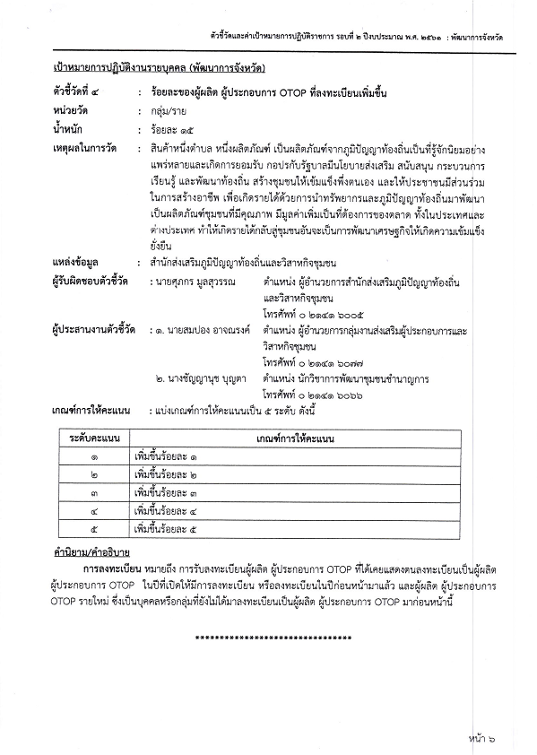

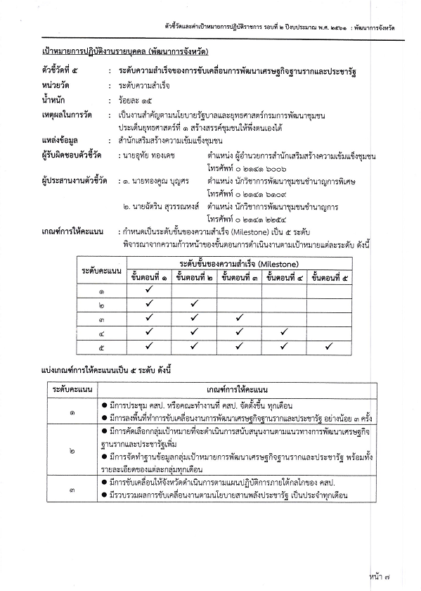

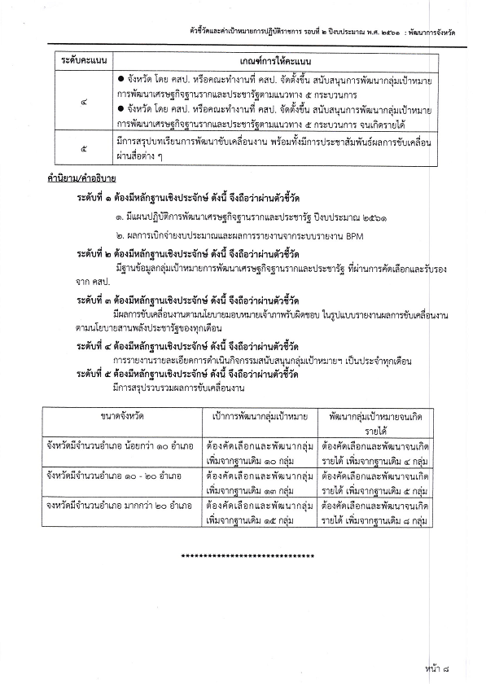

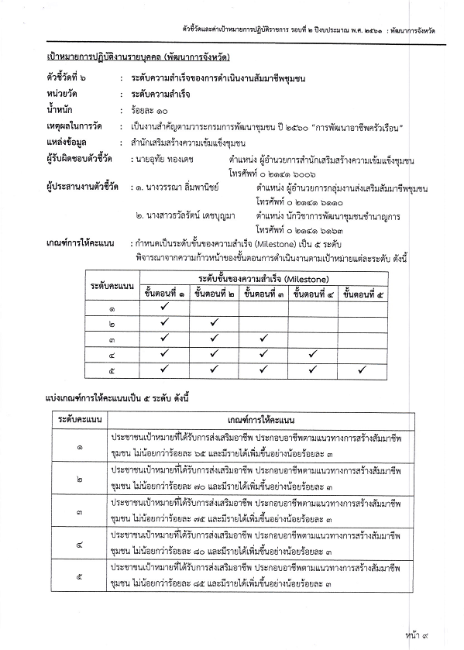

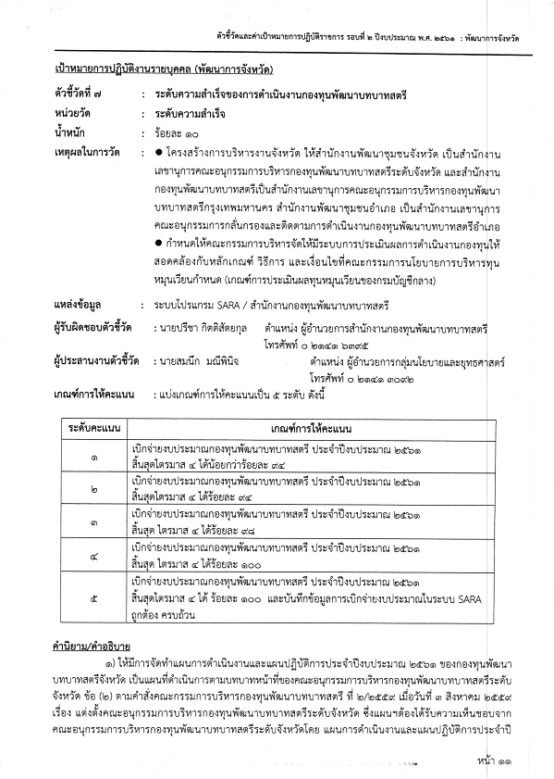



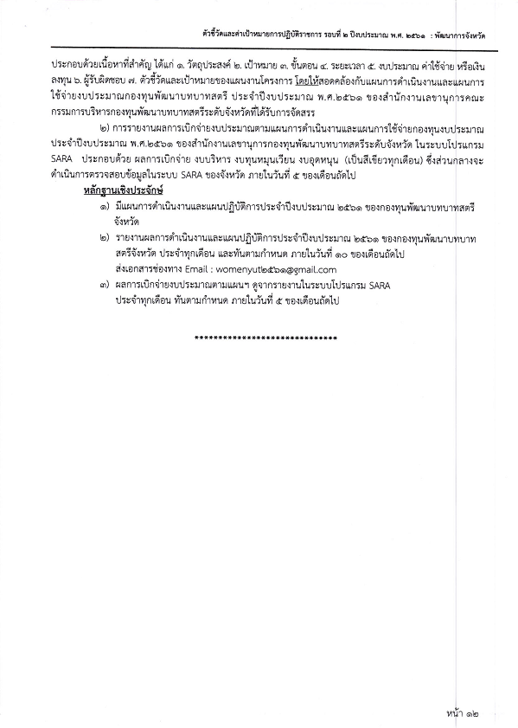

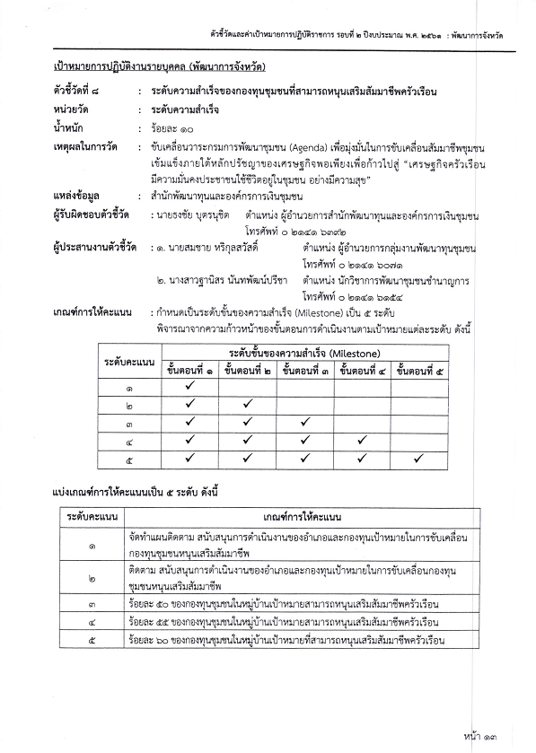

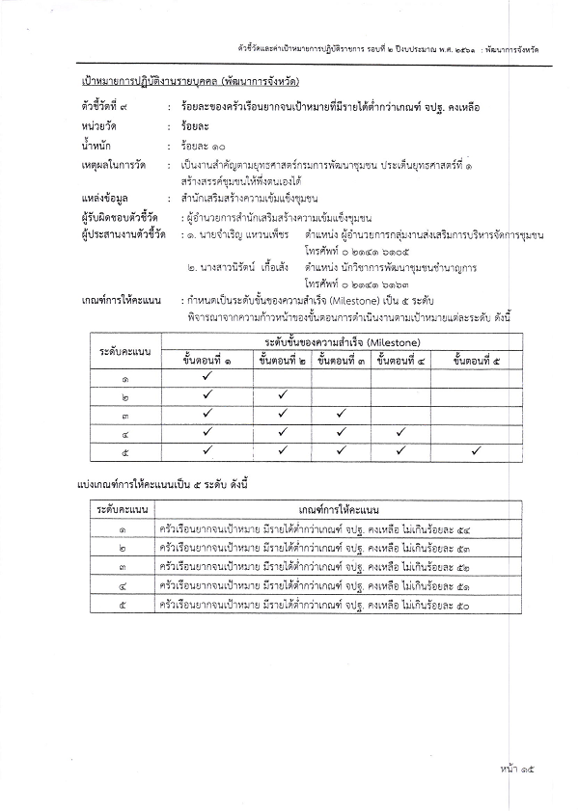

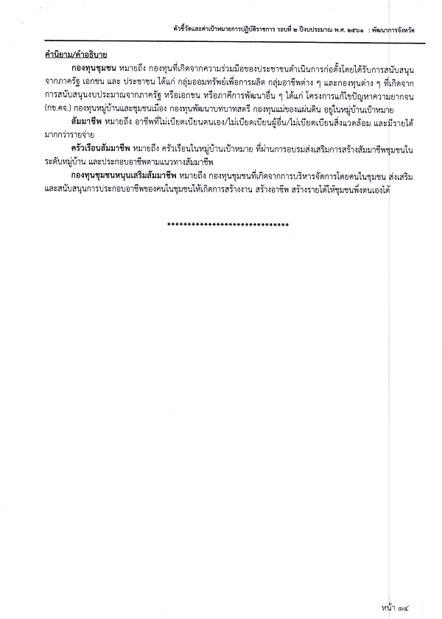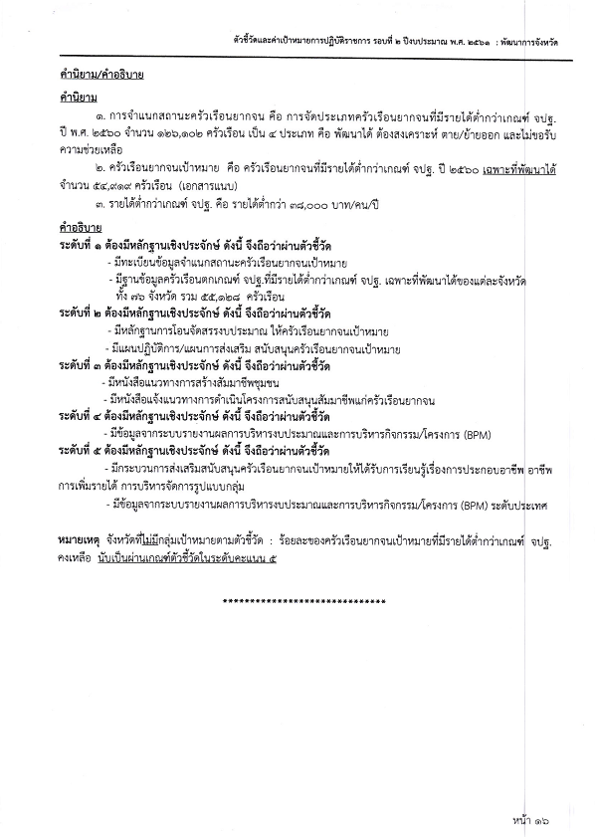

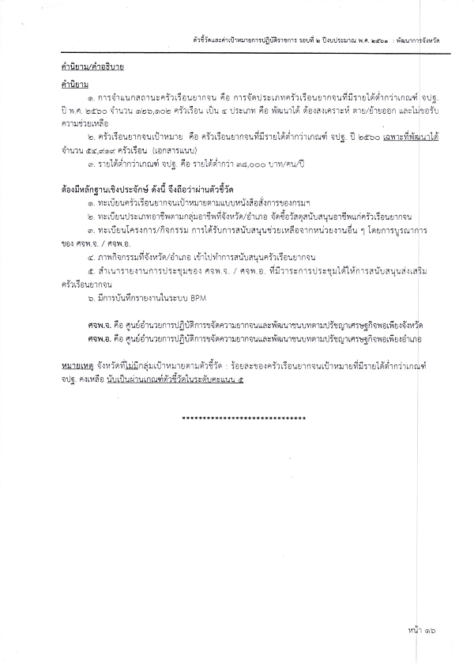

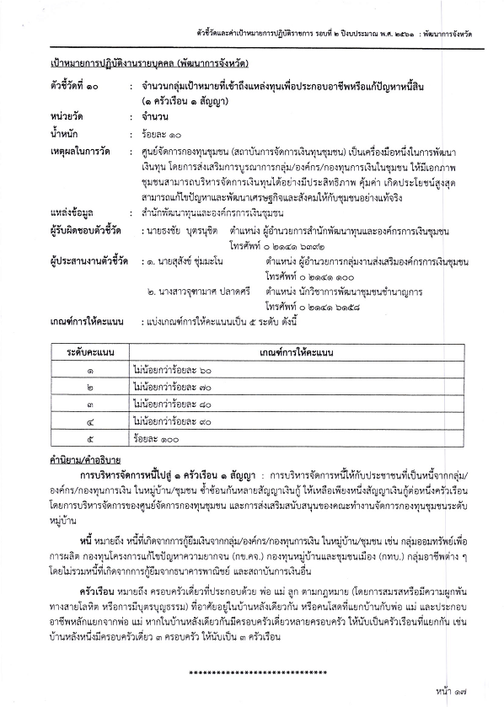

มติที่ประชุม รับทราบ

